|  |  |  |
| --- | --- | --- |
| исполнительный комитет Шубанского  сельского поселения  БалтасинскОГО  МУНИЦИПАЛЬНОГО РАЙОНА РЕСПУБЛИКИ ТАТАРСТАН | Балтасинский р-н (герб ) | ТАТАРСТАН РЕСПУБЛИКАСЫ  балтач МУНИЦИПАЛЬ  РАЙОНЫ  ШУБАН АВЫЛ ЖИРЛЕГЕ БАШКАРМА КОМИТЕТЫ |

|  |  |  |
| --- | --- | --- |
| **ПОСТАНОВЛЕНИЕ** |  | **КАРАР** |
| «27» апреля 2017 г. |  | № 7 |

В соответствии с Постановлением Кабинета Минстров Республики Татарстан от 13.08.2016 № 553 «Об утверждении порядка размещения нестационарных торговых объектов на землях или земельных участках, находящихся в муниципальной собственности, а также на землях или земельных участках, государственная собственность на которые не разграничена» на основании Устава муниципального образования «Шубанское сельское поселение» Балтасинского муниципального района исполнительный комитет Шубанского сельского поселения постановляет:

1.Признать утратившим силу постановление от 13.09.2012 №49 «Об утверждении перечня мест размещения объектов мелкорозничной нестационарной передвижной сети по торговле на территории муниципального образования «Шубанское сельское поселение» Балтасинского муниципального района Республики Татарстан».

2. Утвердить схему размещения нестационарных торговых объектов на территории муниципального образования «Шубанское сельское поселение» Балтасинского муниципального района Республики Татарстан согласно приложениям № 1.

3.Размещение нестационарных торговых объектов на землях или земельных участках, находящихся в муниципальной собственности Шубанского сельского поселения, а также на землях или земельных участках, государственная собственность на которые не разграничена, осуществляется в соответствии с утвержденной схемы пунктом 2 настоящего постановления на основании договора аренды земельного участка или на основании договора на право размещения нестационарного торгового объекта.

4. Настоящее постановление вступает в силу со дня обнародования на информационных стендах Шубанского сельского поселения и путем размещения на официальном сайте Балтасинского муниципального района baltasi.tatar.ru.

6. Контроль за исполнением настоящего постановления оставляю за собой.

Глава Шубанского

сельского поселения: Р.Р.Музипов.

Приложение №1

к постановлению главы Шубанского сельского поселения Балтасинского муниципального района

Схема размещения нестационарных торговых объектов

на территории Шубанского сельского поселения

Балтасинского муниципального района Республики Татарстан

|  |  |  |  |  |  |  |
| --- | --- | --- | --- | --- | --- | --- |
| №  п/п | Наименование и местонахождение нестационарных торговых объектов | Ассортимент реализуемого товара | Тип нестационар-ных торговых объектов | Информация об использовании нестационарных торговых объектов субъектами малого и среднего предпринимательства, осуществляющими торговую деятельность | Количество торговых мест | Период размещения нестационарных торговых объектов |
| 1. | Торговая палатка, прилегающая территория к продуктовому магазину «Инеш» расположенного по адресу:д.Ниж-ний Шубан,  ул.Г.Тукая,д.19 | Мороженное, соки, кондитерские изделия, шашлык | Торговая палатка | торговля | 1 | сезонная торговля |
| 2. | Торговая палатка, прилегающая территория к зданию СДК | Мороженное, соки, кондитерские изделия, шашлык | Торговая палатка | торговля | 1 | сезонная торговля |
| 3. | Торговая палатка, прилегающая территория к жилому дому расположенного по адресу:с.Гондырево,ул.Совет-ская,д.17 | Мороженное, соки, кондитерские изделия, шашлык | Торговая палатка | торговля | 1 | сезонная торговля |
| 4. | Торговая палатка, прилегающая территория к продуктовому магазину расположен-ного по адресу:д.Большие Лызи 2 часть,  ул.Нагорная,  д.20 | Мороженное, соки, кондитерские изделия, шашлык | Торговая палатка | торговля | 1 | сезонная торговля |
| 5. | Торговая палатка, прилегающая территория к жилому дому расположенного по адресу:д.Ярак-Чурма,ул.  М.Горького.  д.35 | Мороженное, соки, кондитерские изделия, шашлык | Торговая палатка | торговля | 1 | сезонная торговля |

Приложение №2

к постановлению главы Шубанского сельского поселения «27» апреля 2017 №7.

Схема размещения нестационарных торговых объектов на территории муниципального образования «Шубанское сельское поселение» Балтасинского муниципального района Республики Татарстан.

д.Верхний Шубан.

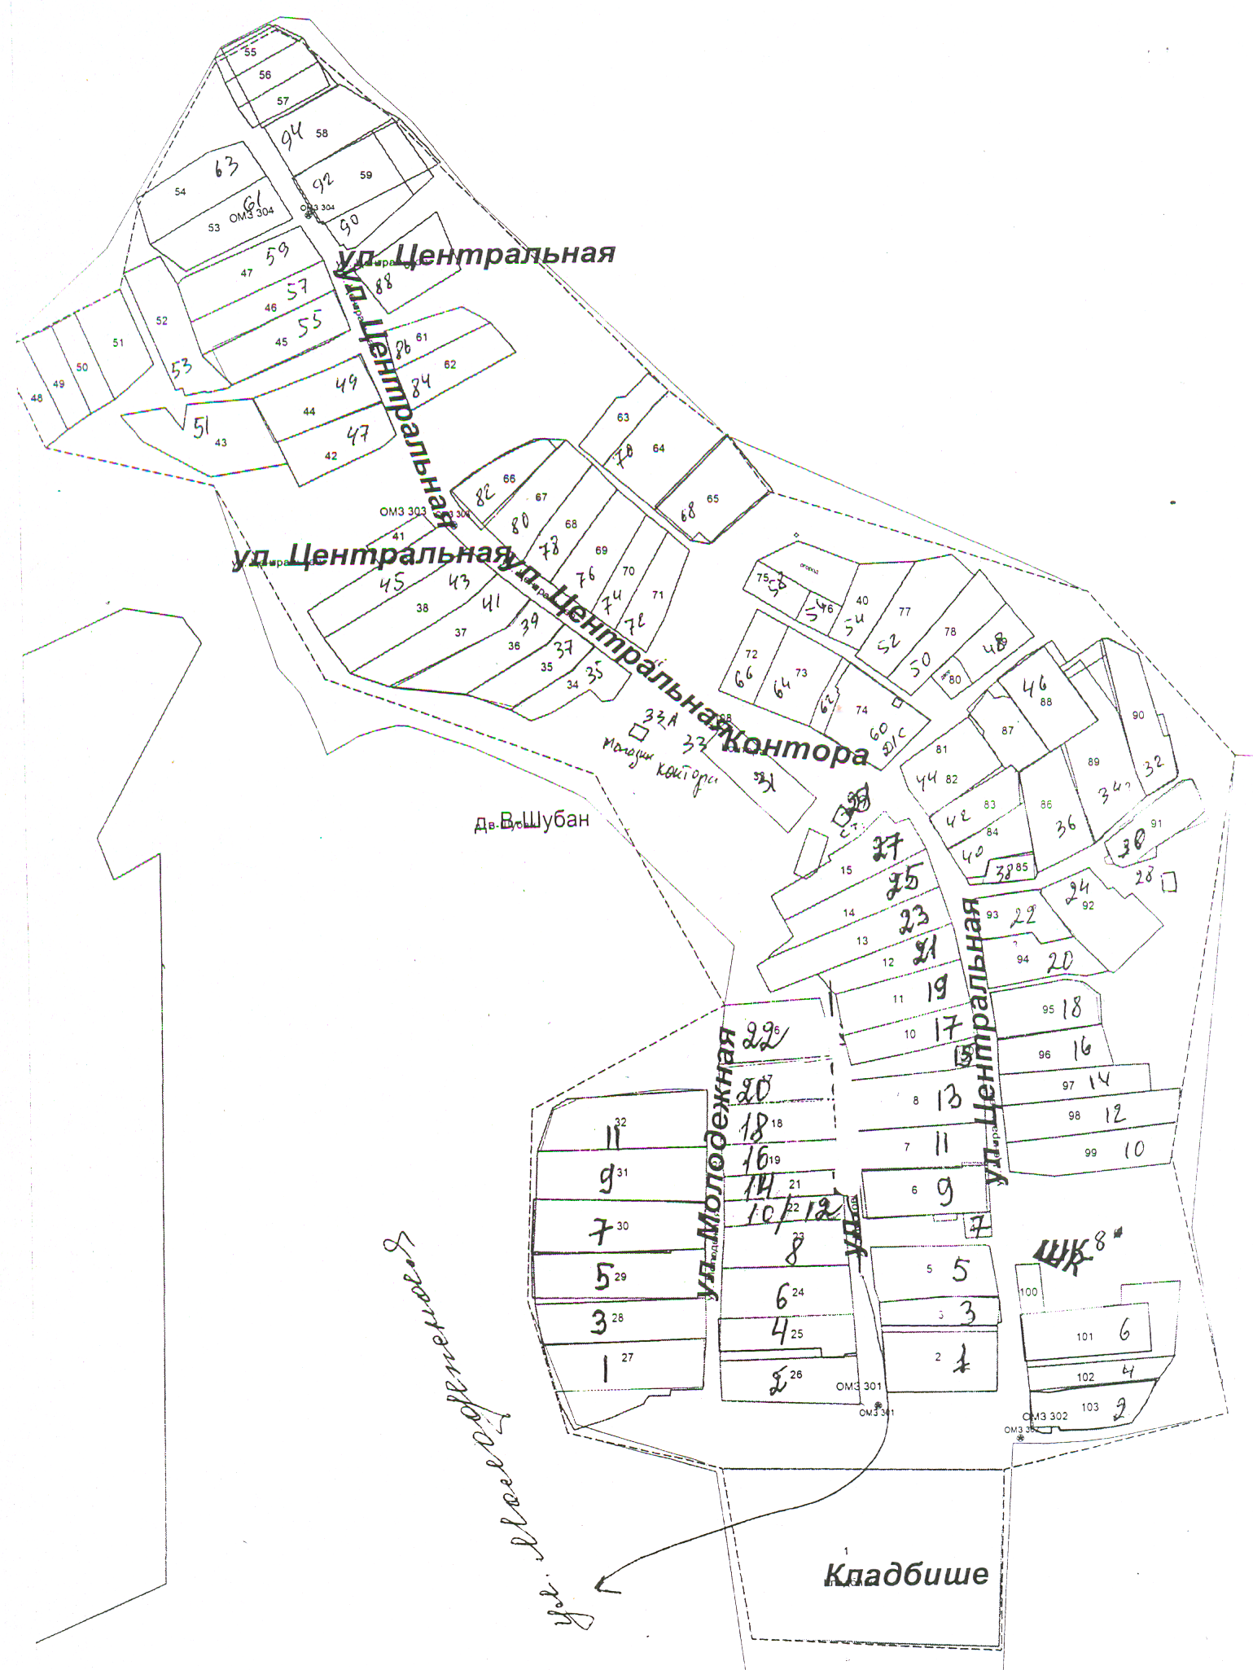

|  |
| --- |
|  |

Дом №31

- - место для размещения нестационарного объекта торговли

Схема размещения нестационарных торговых объектов на территории

д.Нижний Шубан.

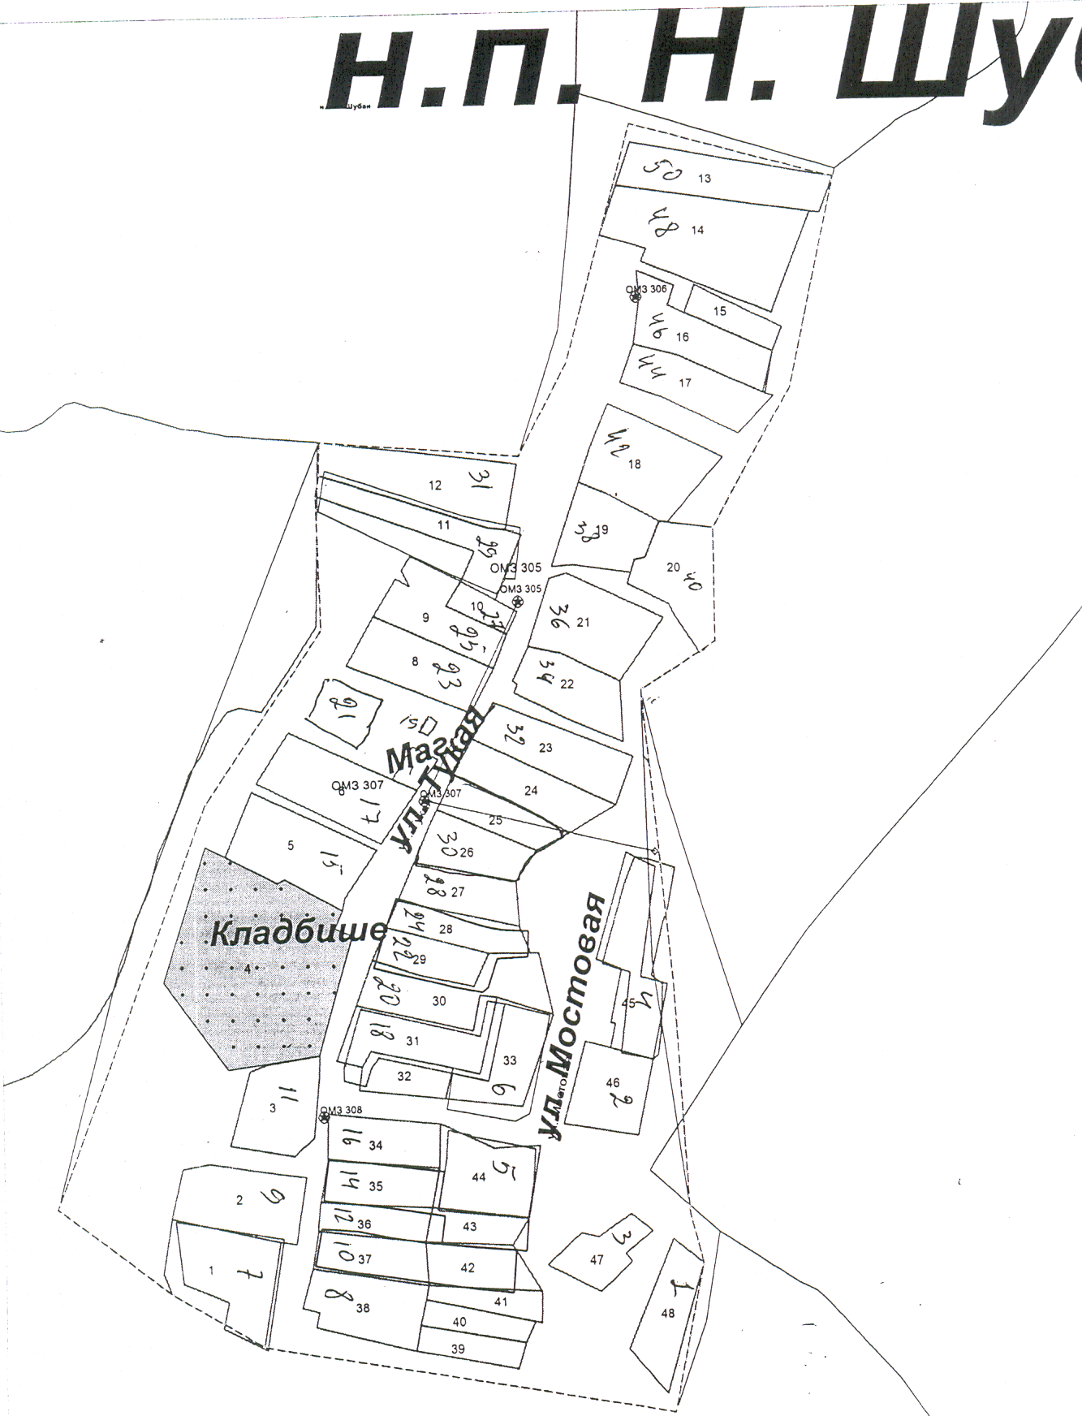

Дом №19

С[Введите цитату из документа или краткое описание интересного события. Надпись можно поместить в любое место документа. Для изменения форматирования надписи, содержащей броские цитаты, используйте вкладку "Средства рисования".]

хема размещения нестационарных торговых объектов на территории

д.Большие Лызи 2 часть.

- место для размещения нестационарного объекта торговли

Схема размещения нестационарных торговых объектов на территории

д.Ярак-Чурма.

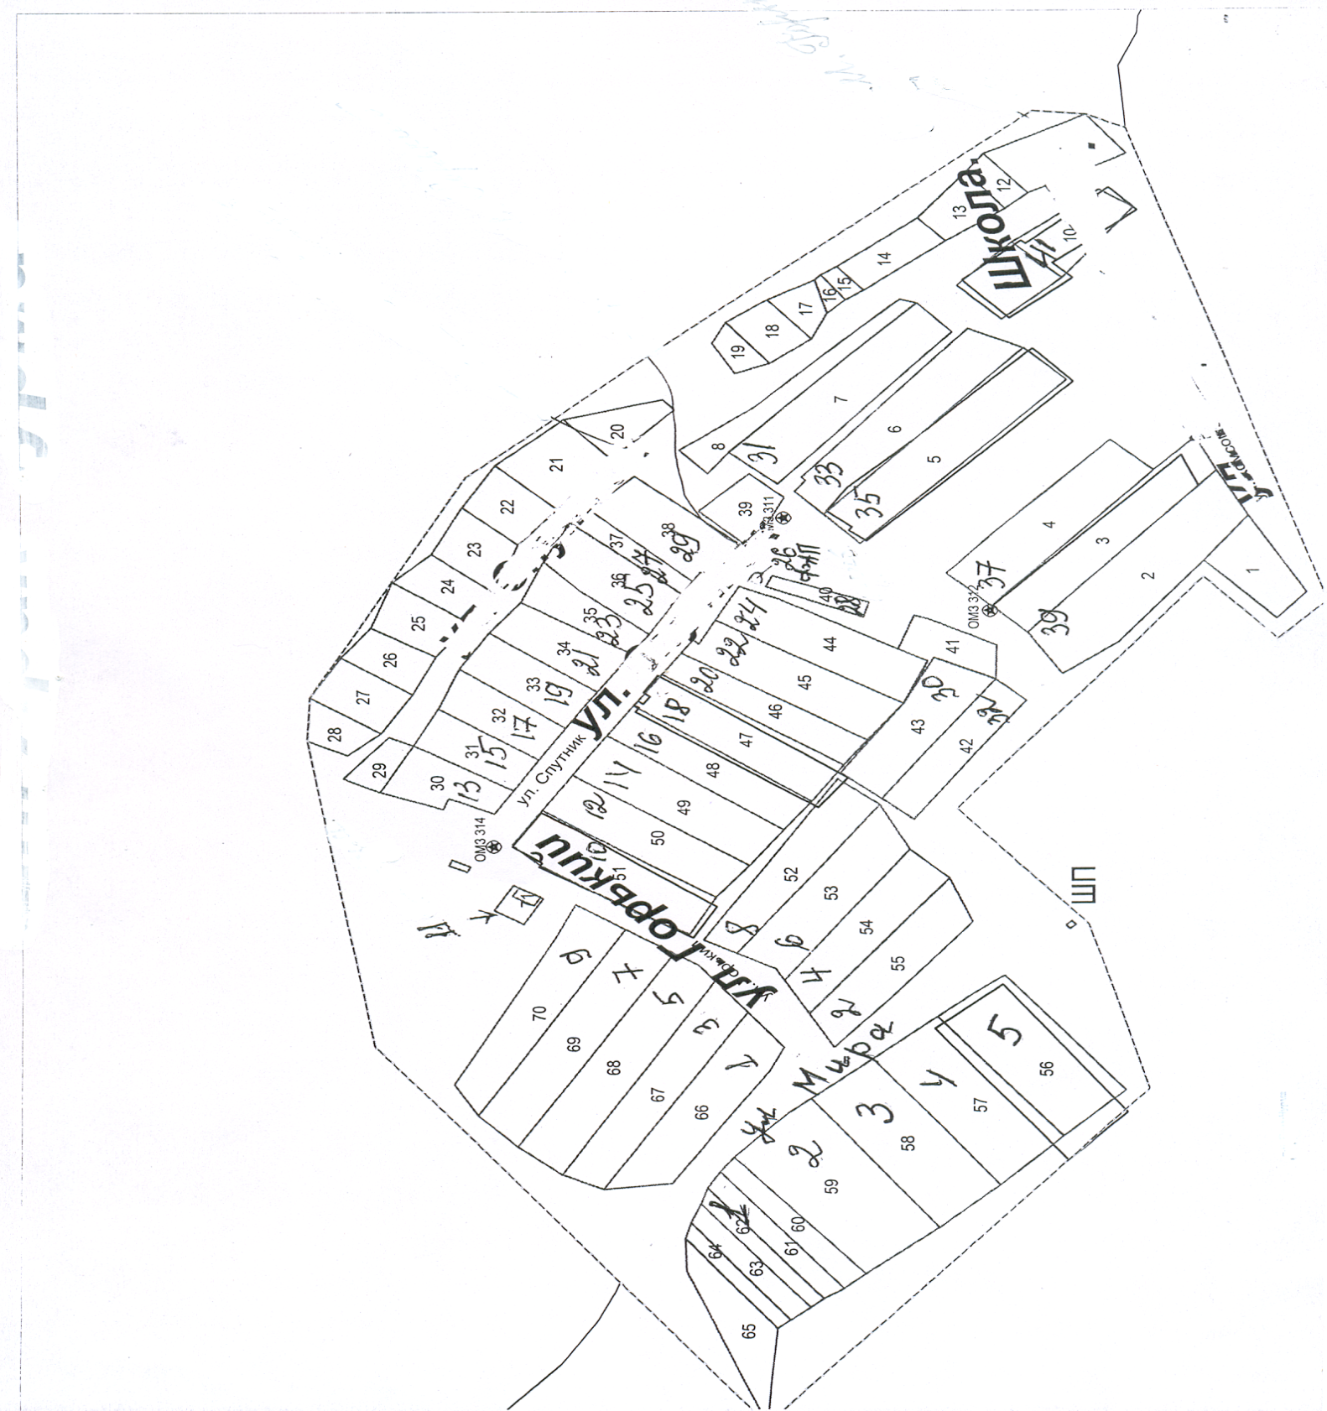

Дом №35

**- место для размещения нестационарного объекта торговли**

Схема размещения нестационарных торговых объектов на территории

с.Гондырево.

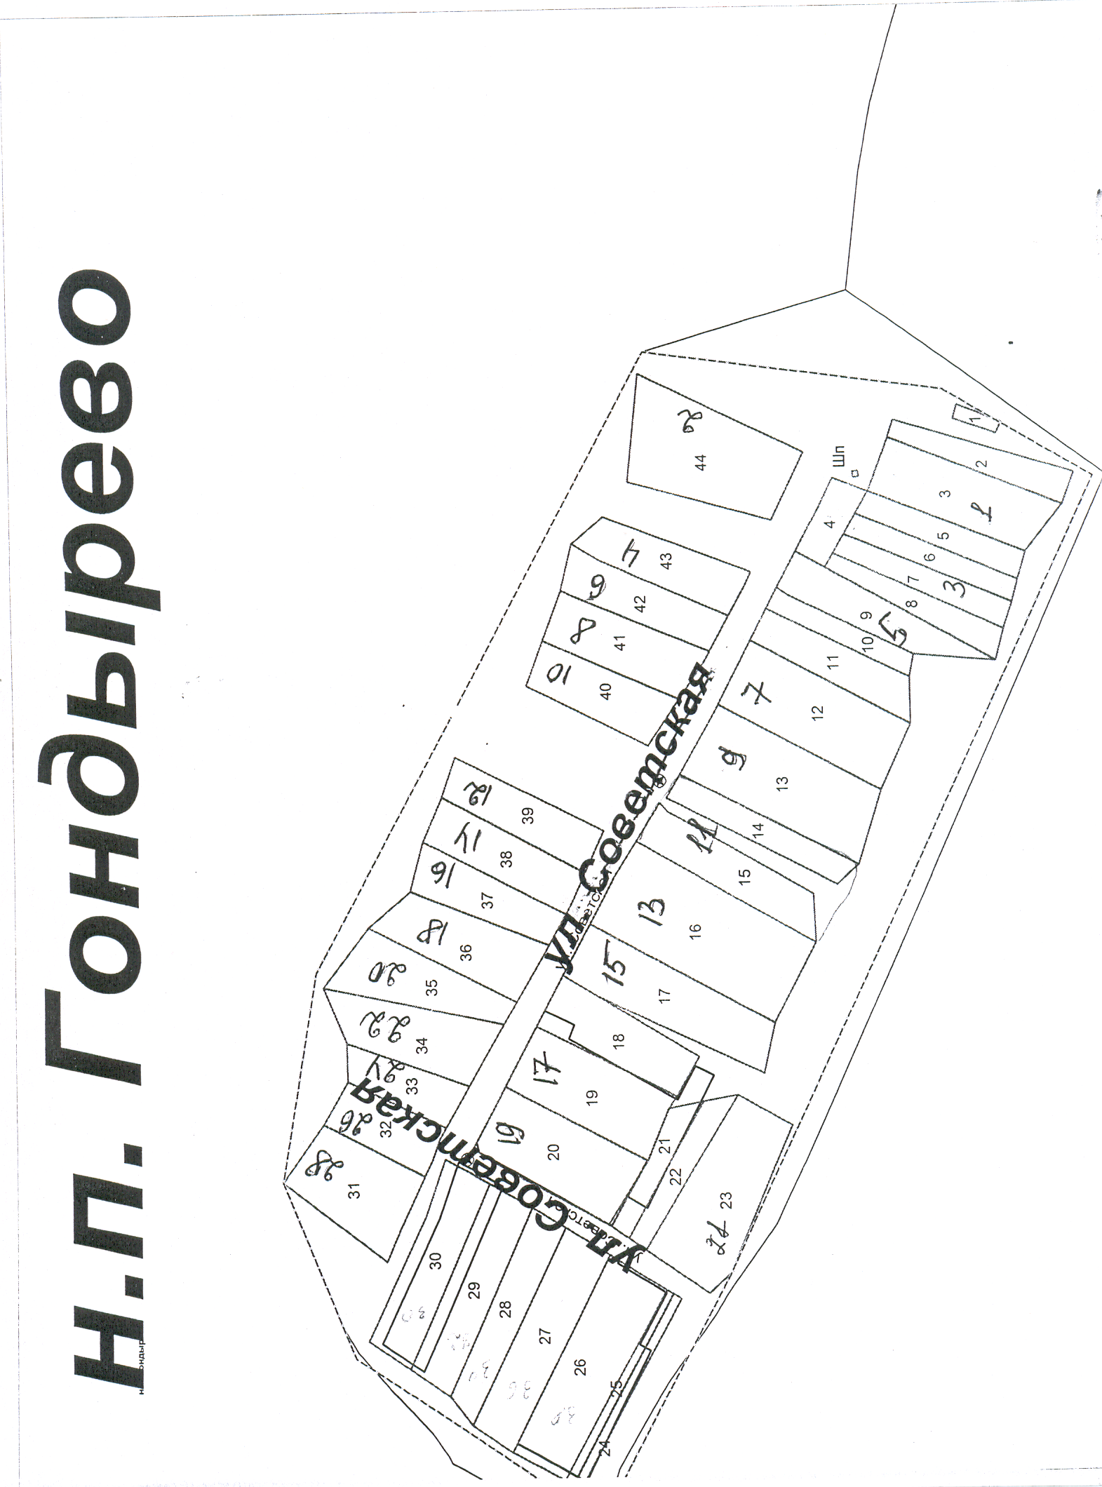

Дом №17

- место для размещения нестационарного объекта торговли

Схема размещения нестационарных торговых объектов на территории

д.Большие Лызи 2 часть.

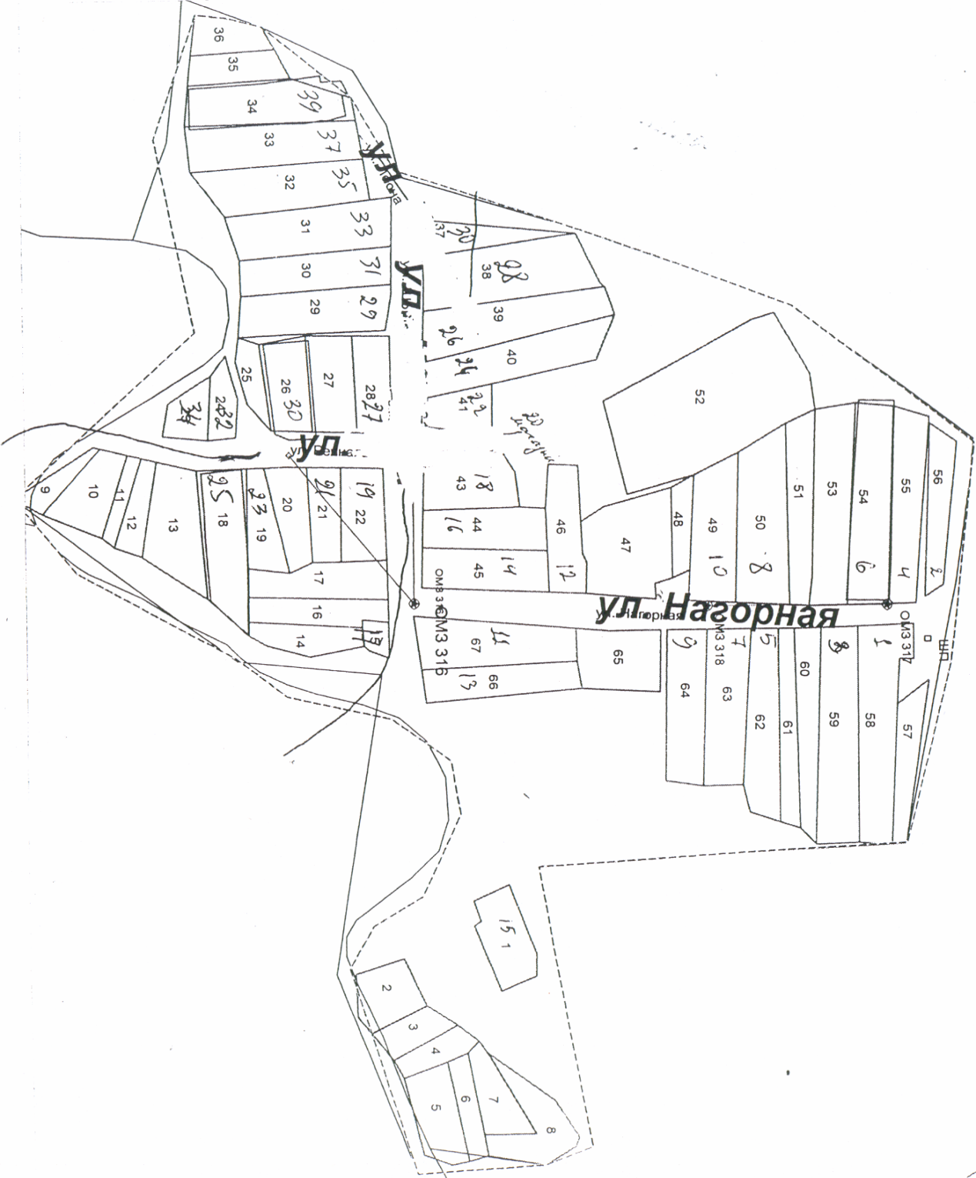

дом №20

- место для размещения нестационарного объекта торговли